**实 验 报 告**

**课程名称**  程序设计基础（C语言）

**实验项目**  循环结构和数组

**实验仪器** 计 算 机 一 台

**系 别**  计算机学院

**专 业**  计算机类

**班级/学号**  计类1710/2017011471

**学生姓名 吴礼尉**

**实验日期**  2017.11.14

**成 绩**

**指导教师**  郝保水

实验3：函数

实验目的

1.掌握函数的原型声明、定义。

2.掌握函数调用，包括嵌套调用、递归调用等。

3.掌握调用函数时参数传递方式。

实验内容

1.学习辅导手册p262 (1)题

2.学习辅导手册p263 (3)题

3.学习辅导手册p263 (4)题

4.实验指导书 (第7章7.2节)第2题

5.实验指导书 (第7章7.2节)第3题

6.学习辅导手册p264 (1)题

7.学习辅导手册p264 (3)题

8.实验指导书 (第7章7.2节)第3题

要求：

1.课前预习，把题目的主要流程或思路写在纸上，严禁未有任何准备上机。上机前我会检查每个人是否做了准备工作，即是否有流程图或伪代码等，没有扣分。

2.课上认真调试程序。由于时间紧张，要求最好课前编写出程序，课上主要调试。

3.课后撰写并提交实验报告，实验报告具体格式见课程平台（www.mathtop.com.cn/homework）。

# 实验1

## 题目：编写一个函数，判断一个数是否为素数

## 分析：输入参数n，从i=2开始，直到i*i==n，逐次判断，如果出现n%i==0，则n不是素数。如果一直没有出现，则n是素数

## 代码如下和运行结果如下

## 

# 实验二

* 内容：学习辅导手册p263 (3)题
  + 输入10个学生五门课的成绩，分别用函数实现下列功能：
  + 计算每个学生的平均分。
  + 计算每门课的平均分。
  + 找出50个分数中最高的分数所对应的学生和课程
* 分析：
  + 声明一个二维数组，第一维代表学生，第二维代表学生的成绩。在主函数读取成绩
  + 计算每个学生平均分的函数：计算第i个学生的平均成绩，即求数组a[i]的平均值
  + 计算每门课的平均分函数：计算第j门课的平均分，可以令j不变，然后把所有a[i][j]相加除以5
  + 求最大值函数：令max=a[0][0],逐个比较，if(a[i][j]>max) max=a[i][j]
* 代码和运行结果：
* 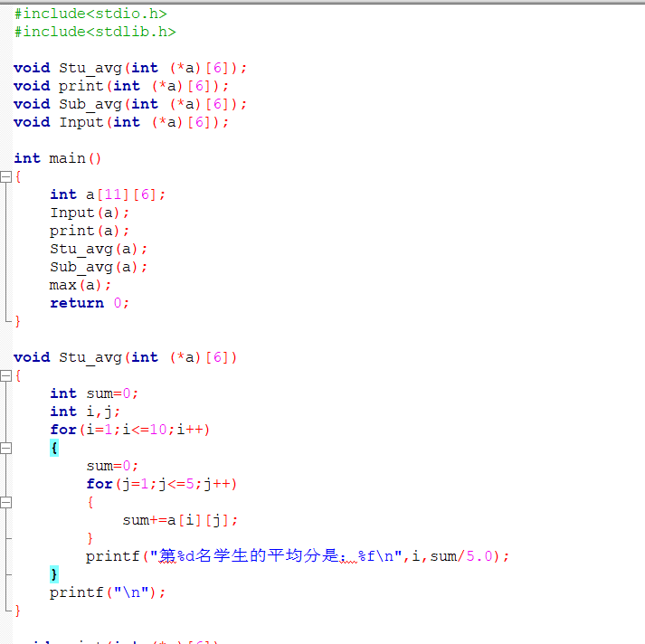
* 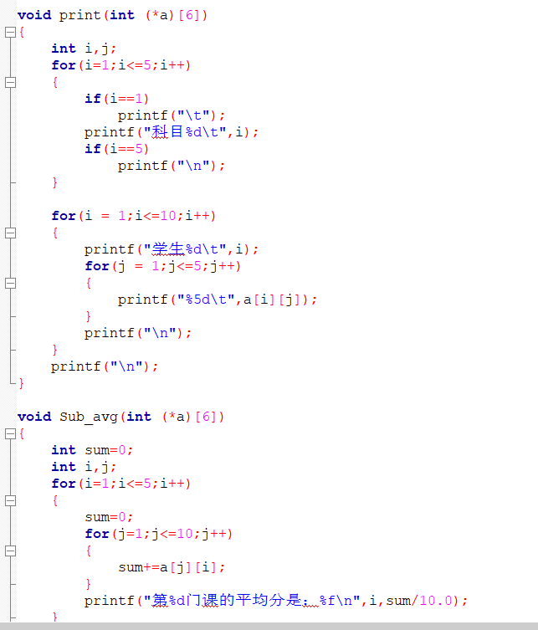
* 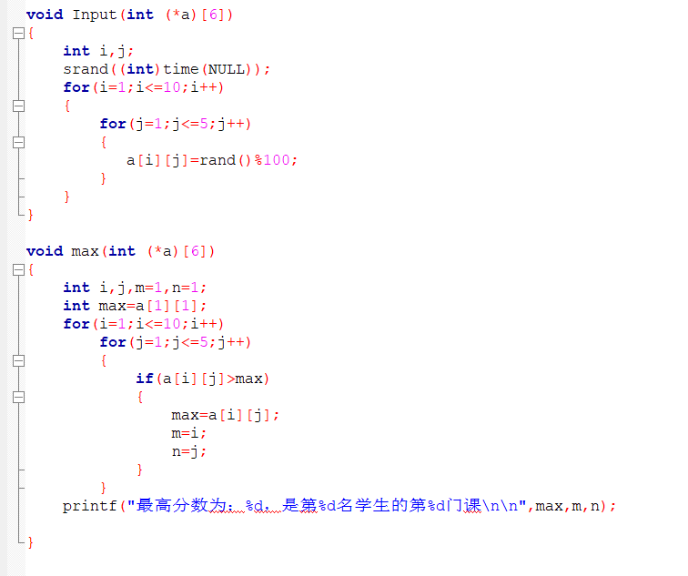
* 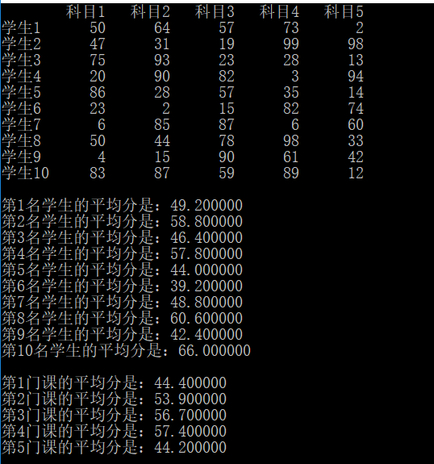

# 实验3

* 内容：学习辅导手册p263 (4)题
* 分析，遍历字符串s，用k来记录单词字母的个数，如果s[i]不是空格，则k++，如果s[i]是空格，就将k归零。用变量m来记录当k=0时，即上一个单词刚刚读取完时的i值。令max=0，每次循环都将k于max比较，如果k大于max,则n=m，即用n标记目前最长的单词开始的地方。

从i=n输出字符串，直到遇到空格和’\0’为止

* 运行结果如下：
* 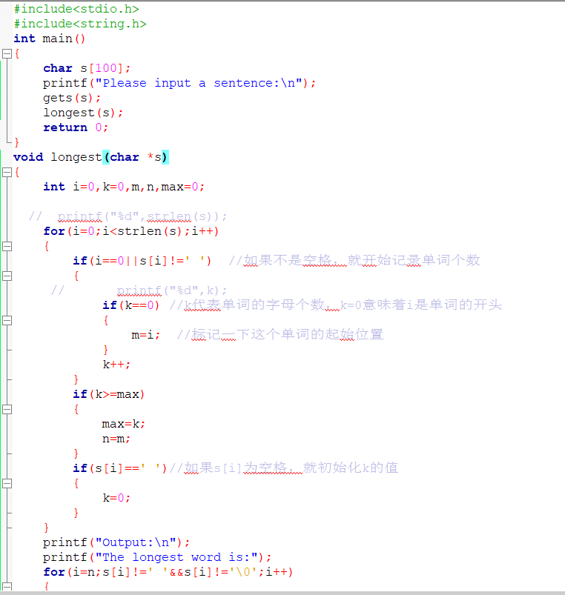
* 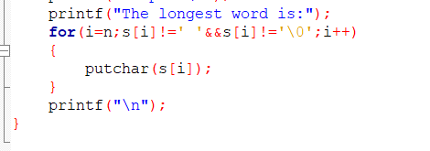
* 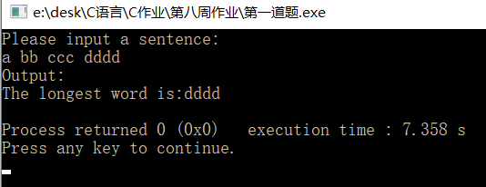

# 实验4

* 内容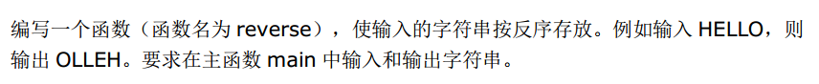
* 分析
  + 设原字符串为s1，在函数中设置一个字符串s2，s2[0]=s1[strlen(s1)-1]，s2[1]=s1[strlen(s1)-2]……

以此类推，就能得到颠倒之后的字符串，将它作为参数返回。

* 代码和运行结果如下
  + 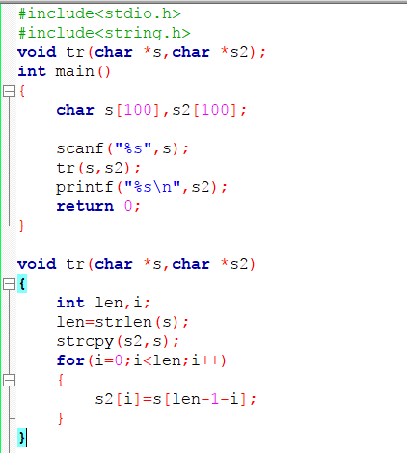
  + 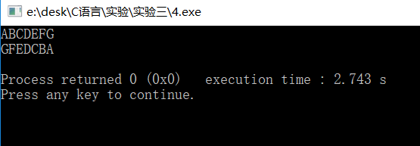

# 实验5

* 内容：输入两个数，输出这两个数的最小公倍数和最大公因数
* 数字m,n的最小公倍数的取值范围数max(m,n)到m*n，最大公因数的取值范围是1到min(m,n)。所以我们可以在这个范围内逐个判断。找出最小公倍数和最大公因数
* 代码和运行结果：
* 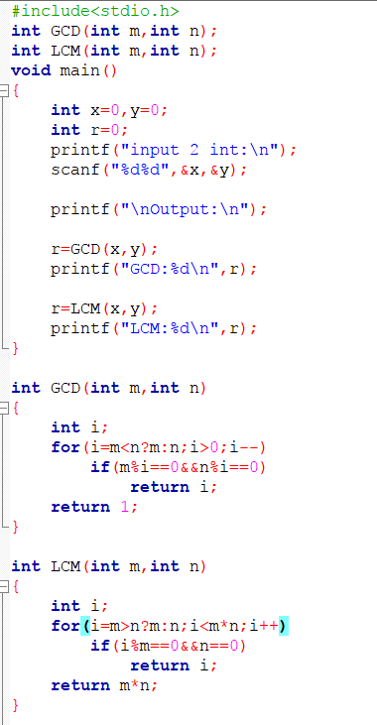
* 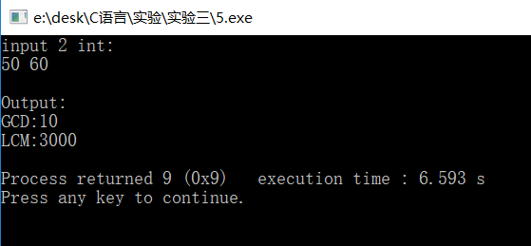
* 调试过程如下：
* 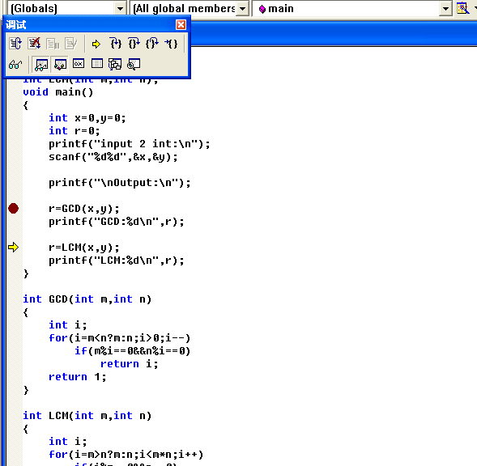
* 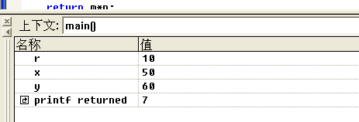

# 实验6

* 内容：学习辅导手册p264 (1)题。写一个函数，对输入的10个字符排序
* 分析：跟对数字排序一样，用冒泡法即可
* 代码和运行结果:
* 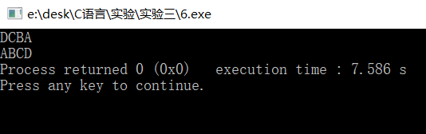
  + 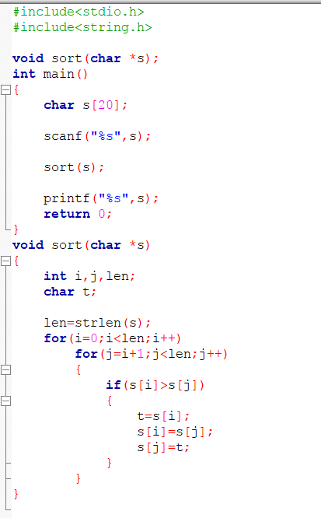

# 实验7

* 内容：学习辅导手册p264 (3)题，编写一个函数，统计参数中的字母，数字，空格，和其他字符的个数。
* 分析：遍历字符串s，然后用if语句判断s[i]为哪一类，再分别计数即可。
* 代码和运行结果如下：
* 
 